администрация МУНИЦИПАЛЬНОГО ОБРАЗОВАНИЯ
СОСНОВОБОРСКИЙ ГОРОДСКОЙ ОКРУГ ЛЕНИНГРАДСКОЙ ОБЛАСТИ

постановление

от 06/05/2021 № 859

О внесении изменений в постановление администрации
Сосновоборского городского округа от 16.04.2013 № 989
«О создании рабочей группы в целях реализации пилотного проекта
«Я планирую бюджет» (партиципаторное бюджетирование)»

В связи с кадровыми изменениями и в целях реализации мероприятий проекта «Я планирую бюджет», администрация Сосновоборского городского округа п о с т а н о в л я е т:

- Внести изменения в постановление администрации Сосновоборского городского округа от 16.04.2013 № 989 «О создании рабочей группы в целях реализации пилотного проекта «Я планирую бюджет» (партиципаторное бюджетирование)» (с изменениями от 26.02.2018 № 503):
1.1. Состав Рабочей группы по реализации проекта «Я планирую бюджет» изложить в новой редакции (Приложение).

2. Общему отделу администрации (Смолкина М.С.) обнародовать настоящее постановление на электронном сайте городской газеты «Маяк».

3. Отделу по связям с общественностью (пресс-центр) Комитета по общественной безопасности и информации (Бастина Е.А.) разместить настоящее постановление на официальном сайте Сосновоборского городского округа.

4. Настоящее постановление вступает в силу со дня официального обнародования и распространяется на правоотношения, возникшие с 1 апреля 2021 года.

5. Контроль над исполнением постановления возложить на председателя комитета финансов Сосновоборского городского округа Попову Т.Р.

Глава Сосновоборского городского округа М.В. Воронков

Исп. Блеклова Е.Е. (КФ)
Тел.2-21-76 ЯЕ

СОГЛАСОВАНО:

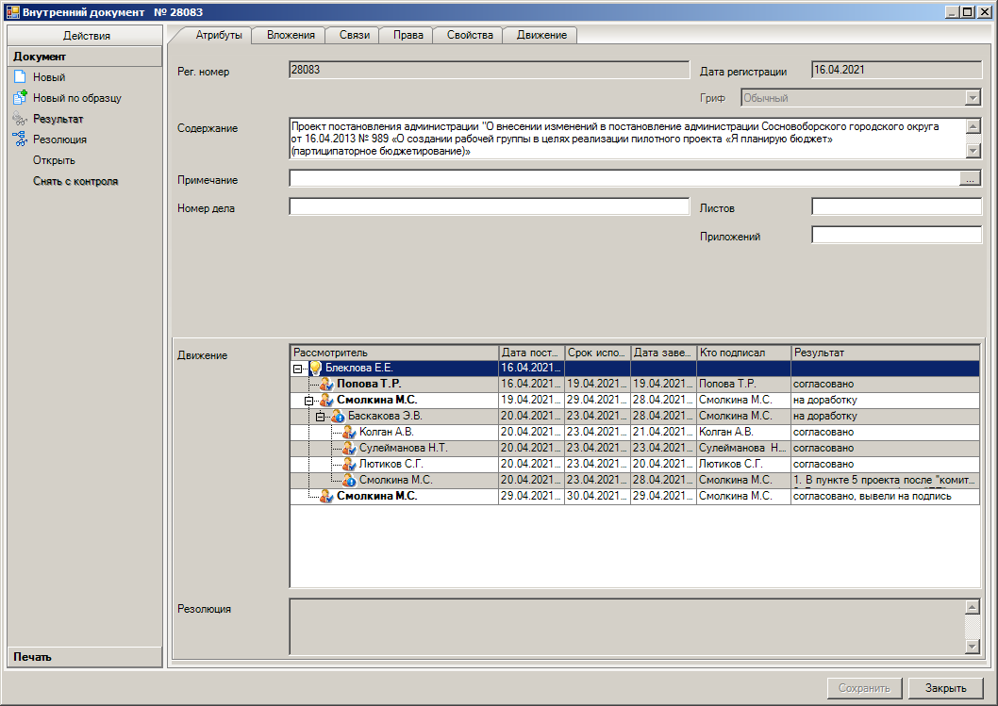

Рассылка:
Общий отдел, КФ, Пресс-центр,
ОЭР, всем заместителям

ПРИЛОЖЕНИЕ
к постановлению администрации
Сосновоборского городского округа
от 06/05/2021 № 859

Состав рабочей группы по реализации пилотного проекта «Я планирую бюджет» (партиципаторное бюджетирование)

Председатель рабочей группы:
Попова Т.Р. – председатель комитета финансов Сосновоборского городского округа.

Заместитель председателя рабочей группы:
Блеклова Е.Е – заместитель председателя комитета, начальник бюджетного отдела комитета финансов Сосновоборского городского округа

Члены рабочей группы:

Севостьянов Е.В. – начальник отдела экономического развития администрации Сосновоборского городского округа

Бастина Е.А. – главный специалист отдела по связям с общественностью (пресс-центр) администрации Сосновоборского городского округа

Мальцева Е.Р. – главный специалист отдела казначейского исполнения бюджета комитета финансов Сосновоборского городского

